Інструкційна карта заняття
для проведення лабораторного заняття № 5

Предмет: ботаніка

Місце проведення Час проведення
заняття: аудиторія заняття: 90 хв.

Тема заняття: Вивчити під мікроскопом: кутову коленхіму, склеренхіму, склереїди, трахеїди, судини і ситовидні трубки.

Мета заняття: Набути вмінь та навичок мікроскопічному дослідженні механічних та провідних тканин,

Оснащення робочого місця: черешок листка буряка, волокна деревини стебла герані, плід груші, стебло сани, стебло гарбуза.

Правила по техніці безпеки на робочому місці:

1. Студенти допускаються до виконання практичного заняття після інструктажу
з техніки безпеки.
2. Перед початком роботи необхідно прибрати з робочого місця зайві предмети.
3. На занятті слід виконувати тільки ту роботу, яка передбачена завданням
викладача.
4. Студенти несуть відповідальність за порушення вимог охорони праці.
5. Після закінчення роботи навести порядок на робочому місці.

Зміст та послідовність виконання завдань

Завдання 1. Виготовити препарат поперечного зрізу черешка листка буряка у краплині води. При малому збільшенні видно, що ребра черешка, які виступають, виповнені дрібною клітинною тканиною схожою на сітку з білих і темних плям, що чергуються. При великому збільшенні легко помітити білі блискучі потовщення стінок, пов'язані між собою такими, часто ледве помітними ділянками. Потовщення не лише виповняють кути клітини, але заходять в її порожнину округлими виступами, так що порожнина клітини на поперечному розрізі набуває форми багатокутника з увігнутими боками. На препараті вона темного кольору.
Користуючись мікрометричним гвинтом, можна роздивитися середину пластинку всередині потовщень і таким чином відновити первісну форму клітини.
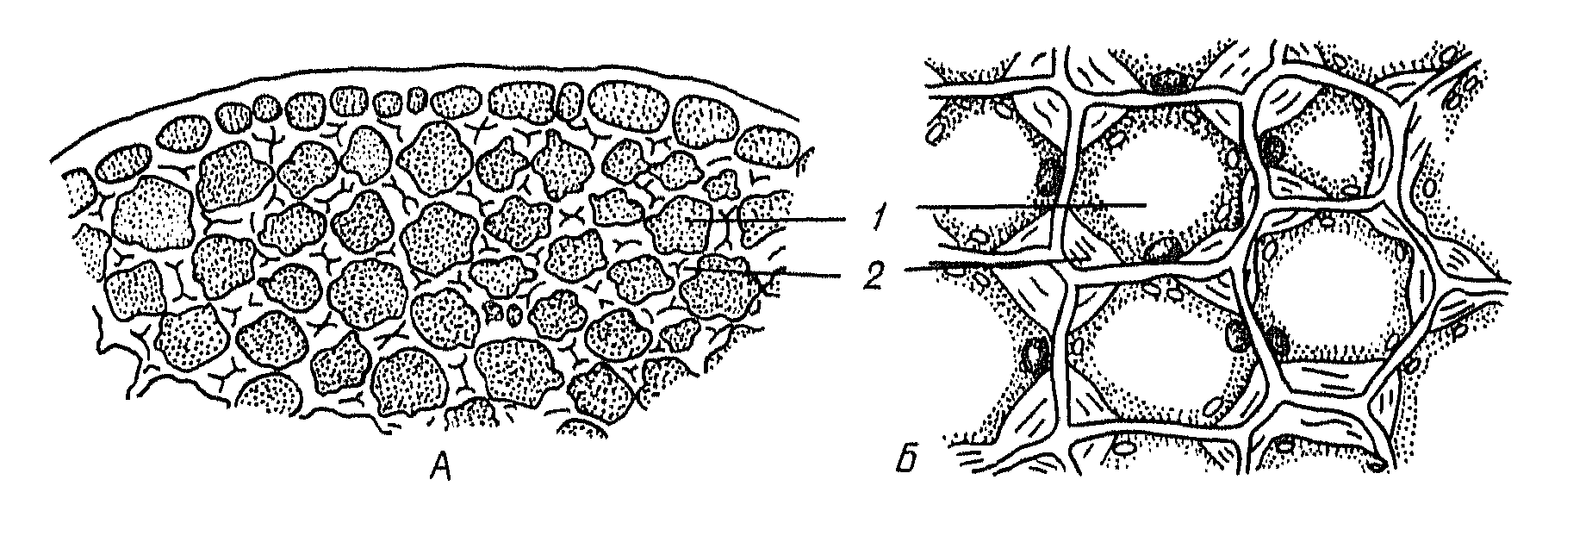
Замалювати кілька клітин коленхіми. Зробити позначення: 1 - порожнина тіла; 2 - потовщена стінка.
Завдання 2. На поперечний зріз стебла герані діють флороглюцином і соляною кислотою, виготовляють препарат і розглядають його при малому збільшенні. На деякій відстані від поверхні стебла видно червоне кільце дрібноклітинної тканини, до якого з внутрішнього боку прилягають овальні провідні пучки. Це волокна деревини. При великому збільшенні видно клітини з рівномірно потовщеними стінками, які щільно прилягають одна до одної. Розрізати шматок черені стебла уздовж по діаметру і роблять тонкий зріз ближче до епідерми. Діють на нього тим самим реактивом. При малому збільшенні знаходять шар волокон деревини і розглядають його в найтоншому місці при великому збільшенні. У повздовжньому розрізі волокна деревини дуже довгі і часто не поміщаються у полі зору мікроскопа. Кінці цих клітин загострені завдяки тому, що поперечні стінки їх нахилені.
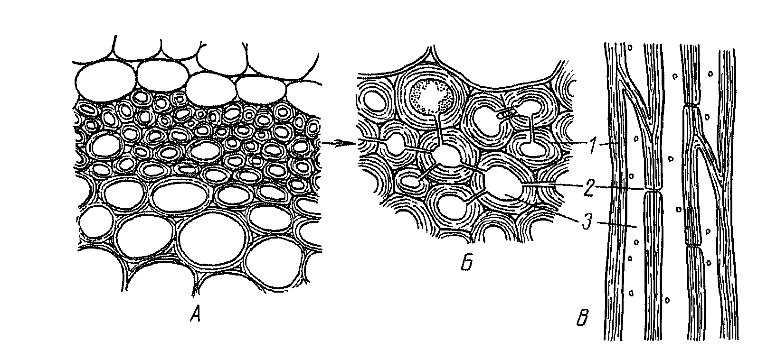
Замалювати кілька волокон деревини у поперечному розрізі, і в повздовжньому розрізі. Зробити позначення: 1 - стінка клітини; 2 - проста пора; 3 - порожнина клітини.
Завдання 3. Зробити тонкий зріз м'якуша нестиглого плода груші і подіяти на нього флороглюцином і соляною кислотою. При малому збільшенні видно, що серед безбарвних паренхімних клітин розкидані групи дрібних клітин з червоними від дії реактиву стінками. Тонкостінні подовжені клітини м'якуша плода розходяться від них, як промені. В найтоншому місці зрізу вибирають групу склереїд з 2-5 клітин і розглядають її при великому збільшенні. В дуже товстій стінці клітини видно шаруватість, а також вузькі, часто розгалужені парові канали. Замалювати 2-3 склереїди. Зробити позначення: 1 - паренхімні клітини; 2 - стінка клітини; 3 - проста пора в плані; 4 - проста пора в розрізі; 5 - порожнина клітини.
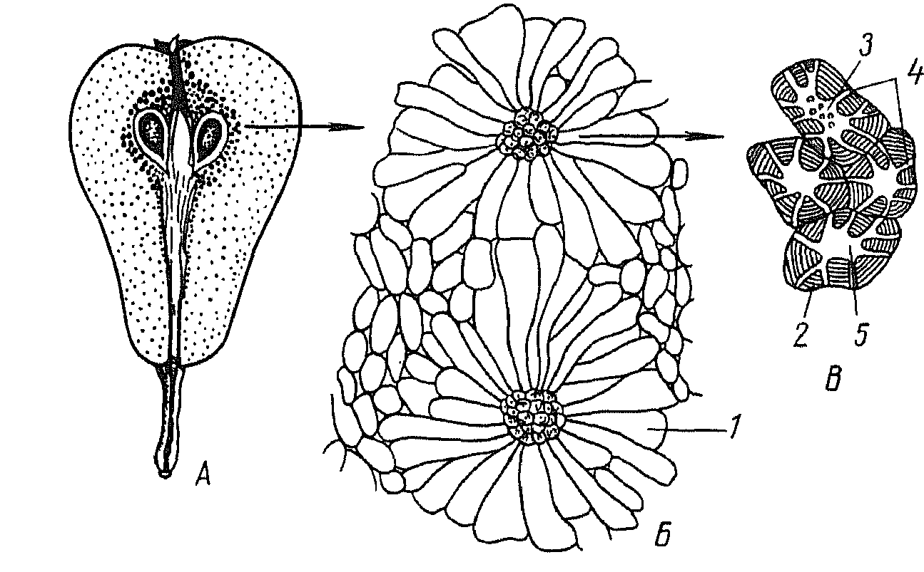

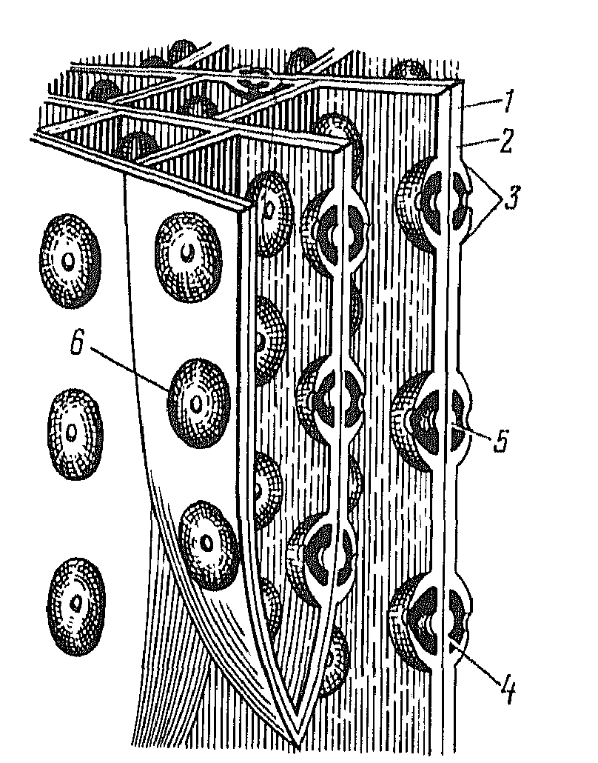
Завдання 4. На постійному мікропрепараті повздовжнього радіального зрізу стебла сосни при малому збільшенні розглядаємо, де видно що вся деревина складається з довгих прозенхімних клітин. Це трахеїди. Ширші і більш тонкостінні трахеїди утворилися навесні. Вони поступово
перетворюються на товстостінні трахеїди з вузькою порожниною, що утворилися восени. На радіальних стінках є облямовані пори, їх видно у вигляді двох концентричних кіл. Замалювати 2-3 трахеїди у місці з'єднання. Зробити підписи до малюнку: 1 - первинна стінка; 2 - вторинна стінка; 3 - облямована пора (вигляд збоку); 4 - замикаюча плівка; 5 - торус; 6 - облямована пора (вигляд зверху).
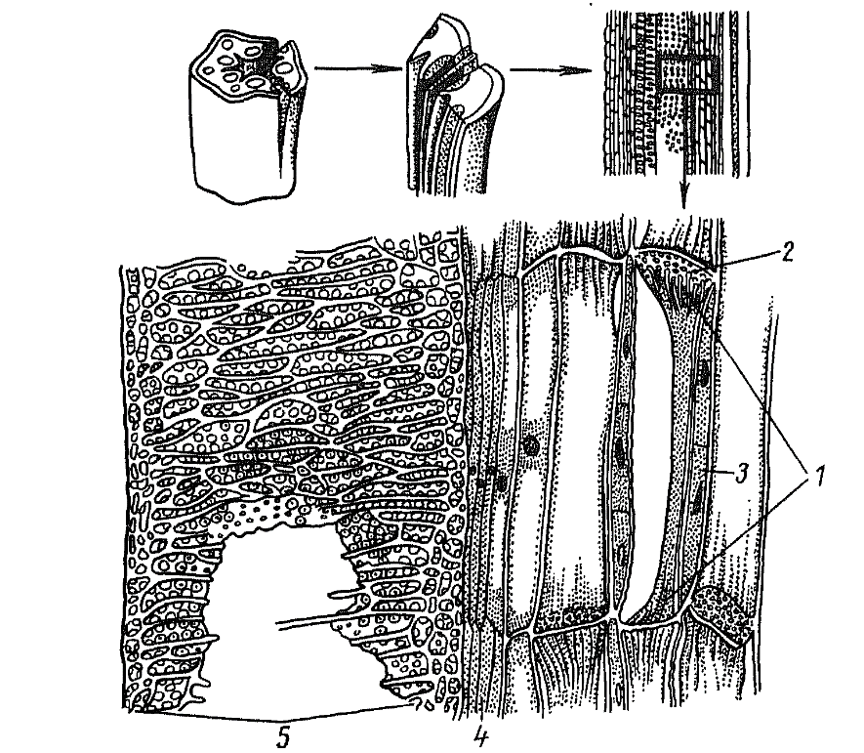
Завдання 5. На постійному мікропрепараті поздовжнього радіального зрізу стебла гарбуза, ближче до поверхні стебла, всередину від шару волокон деревини, знаходять ситоподібні трубки. Поряд із ситоподібними трубками, ближче до центра стебла видно судини, за якими знову розташовані ситоподібні трубки. При великому збільшені спочатку розглядають судини. Поблизу зовнішньої ділянки ситоподібних трубок судини мають дуже великий діаметр.
Вони звичайно не поміщуються повністю у товщу зрізу, на якому видно лише довгу порожнину судини, обмежену у двох боків вузькими смужками стінки. Поверхня судин залишається лише в деяких місцях зрізу. Розглядаючи її при великому збільшенні, встановлюють, що вона вкрита сіткою потовщень. Такі судини називають сітчасто-пористими. За сітчасто-пористими розташовані судини меншою діаметро-пористих, кілька спіральних і 1-2 малопомітних кільчатих.
Потім вивчають ситоподібні трубки. В глечиках ситоподібних трубок буде видно плазмолізовані тяжі цитоплазми, які розширяються біля ситоподібних пластинок. На деяких ситоподібні пластинках помітні перворації. Кожному члену ситоподібної трубки відповідає кілька супровідних клітин, які розташовані в один вертикальний ряд. Замалювати 1-2 члешки ситоподібної трубки з супровідними клітинами. Зробити підписи до малюнку: 1 - глечик ситоподібної трубки; 2 - ситоподібна пластинка; 3 - супровідна клітина; 4 - камбій; 5 - сітчатопориста судина.
Завдання 6. Розглянути постійний мікропрепарат поперечного зрізу стебла кукурудзи. При малому збільшенні видно велику кількість провідних пучків, розташованих серед великих клітин основної паренхіми стебла. При великому збільшенні розглядають один з пучків, розташованих ближче до центра стебла. Навколо пучка або лише з зовнішнього його боку видно обкладку з однорідних клітин з потовщеними червоними стійками. Це склеренхіма. Посередині пучка, на одній поперечній лінії розташовано дві великі судини і між ними великі клітини паренхіми деревини із здерев'янілими стінками. Ближче до центра стебла розташовані 1-3 судини меншого діаметра (спіральні й кільчаті).
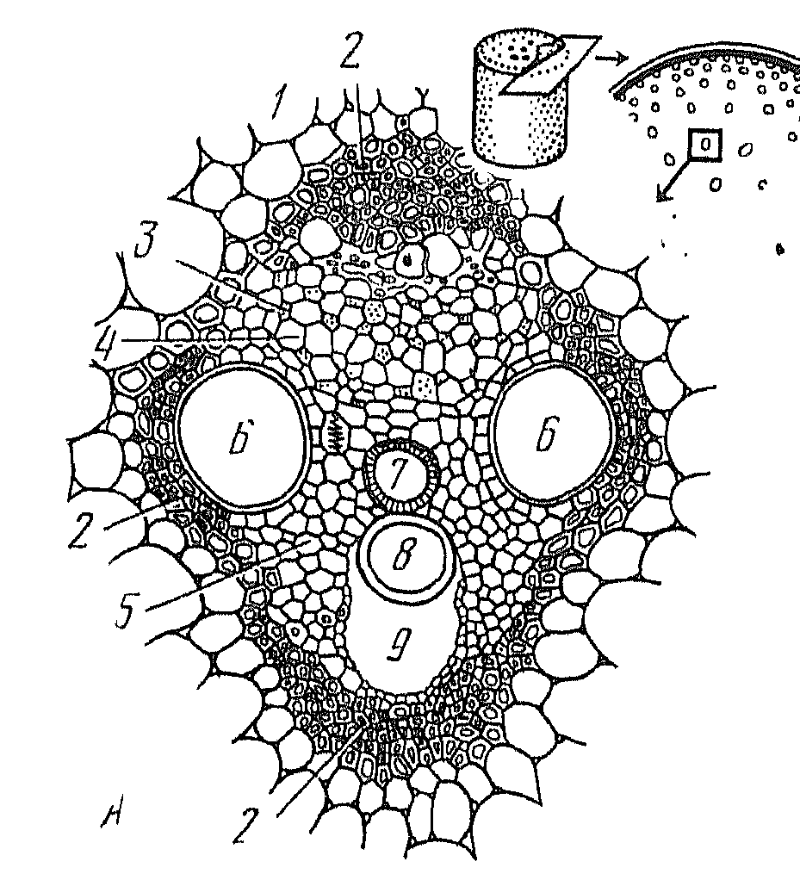
Нижче звичайно видно великий міжклітинний простір (порожнину), який утворився внаслідок руйнування старих судин. Навколо менших судин і порожнини розташована паренхіма деревини, яка складається з дрібних клітин з не здерев’янілими стінками. Судини і паренхіма деревини утворюють ксилему пучка. Зовні від великих судин розташована флоема. У злаків вона складається у ситоподібних трубок і супровідних клітин, розташованих у більш або менш правильному шаховому порядку. Велика ситоподібні трубки, дрібні клітини з густим вмістом - супровідні клітини. Луб'яної паренхіми у флоемі немає. Це характерно для однодольних, до яких належить кукурудза. У пучку немає шару вторинної меристемикамбію. Отже пучок, який розглядали, є закритим полотеральним. Замалювати провідний пучок. Зробити позначення: 1 - тонкостінна основна перенхіма стебла; 2 - склеренхіма; 3 - супровідна тканина; 4 - ситоподібна трубка; 5 - паренхіма; 6 - сітчаті судини; 7 - кільчатостральна судина; 8 - кільчата судина; 9 - порожнина.
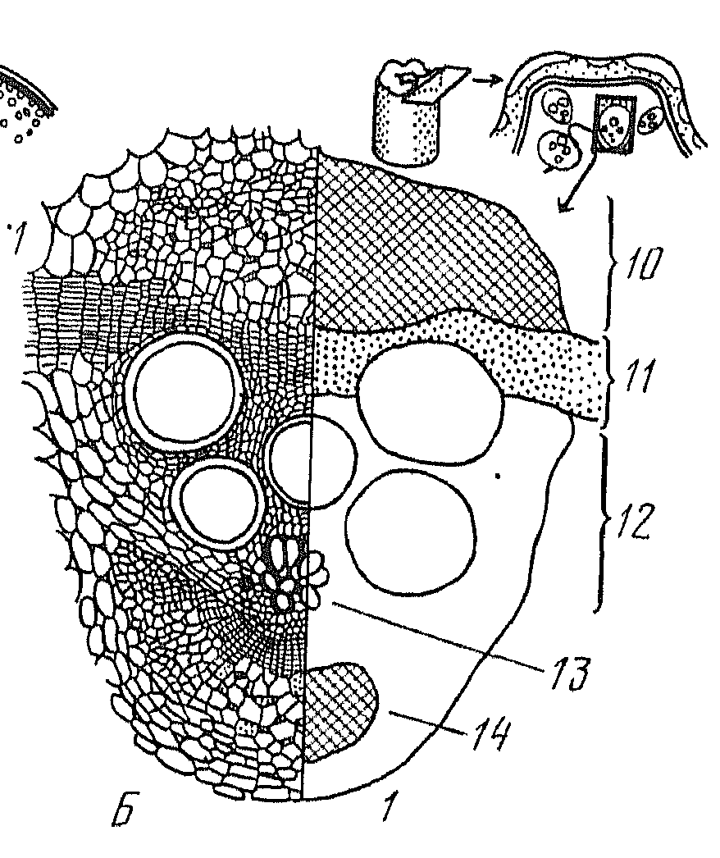
Завдання 7. Розглянути постійний мікропрепарат стебла гарбуза. Гістологічні елементи пучка стебла гарбуза відрізняються великими розмірами, їх добре видно і при малому збільшенні. Провідні пучки не закріплені склеренхімою. На ділянці зовнішньої флоеми чітко видно великі порожнини ситоподібних трубок, іноді бувають поперечні стінки їх з отворами - ситоподібні пластинки. Поряд з ситоподібними трубками лежать дуже дрібні супровідні клітини з густою цитоплазмою і клітини луб'яної паренхіми. Під флоемою розташований широкий шар камбію ( радіальні ряди дрібних клітин) а ще нижче великі сітчасто - пористі судини і паренхіма вторинної ксилеми. У напрямі до центра стебла ксилема закінчується групою дрібних судин ( спіральних і кільчастих).
Це первинна ксилема. До центра стебла від первинної ксилеми знаходять ділянку дрібних паренхімних клітин, схожих на камбій, але не так правильно розташованих. За нею знову розташовані ситоподібні трубки та інші елементи флоеми. Це внутрішня флоема.
Замалювати провідний пучок у вигляді схеми і зробити позначення: 1 - зовнішня флоема; 2- камбій; 3 - вторинна ксилема; 4 - первинна ксилема; 5 - внутрішня флоема.

Питання для контролю та самоконтролю
- Яка функція механічної тканини?
- Чому коленхіма характерна для молодих ростучих органів рослини?
- Чим клітини склеренхіми відрізняються від клітин коленхіми?
- Чим волокна деревини відрізняються від луб'яних волокон?
- Які особливості структури cклереїд.
- По яких провідних тканинах рухаються органічні речовини і по яких мінеральні?
- У чому подібність і відмінність ситоподібних трубок від судин?
- Чим відрізняються судини від трахеїд?
- Чому кільчаті і спіральні судини характерні для молодих ростучих органів рослин, а пористі, сітчасто-пористі, драбинчасті - старіших?
- Як довго функціонують ситоподібні трубки і судини із чим пов'язане закінчення їхньої діяльності?
- Які чинники судин і ситоподібних трубок є більш примітивними?
- З яких гістологічних елементів складається флоема і ксилема?
- У чому принципова відмінність між відкритими і закритими провідними пучками?
- Як класифікують пучки за розташуванням флоеми і ксилеми?
- Які пучки характерні для стебла однодольної і дводольної рослини для кореня.

Після виконання завдання студент повинен:

Знати: | Вміти:
особливості будови, функції і походження механічних, провідних і видільних тканин. | проводити мікроскопічне дослідження кутової коленхіми, склеренхіми, склереїд, трахеїд, судин і ситовидних трубок.

Домашнє завдання: Хржановський В. Г. Пономаренко С. В. Ботаніка. – К :Вища школа 1995 стр. -54 -61.

